**云南农业职业技术学院**

**超星智慧考试系统**

**2021年高职扩招考试**

**考生操作指南**

# 学生使用手册

## 一、 下载学习通

①在手机应用市场搜索“超星学习通”，查找到图标为IMG_256的App，下载并安装。

②扫描下面的二维码，跳转到对应链接下载App并安装（如用微信扫描二维码请选择在浏览器打开）。



③移动设备浏览器访问链接，扫码并下载安装App。

注意：Android系统用户通过②③两种方式下载安装时若提示“未知应用来源”，请确认继续安装；IOS系统用户安装时需要动态验证，按照系统提示进行操作即可。

### 二、登录学习通

1、进入学习通，选择“其它登录方式”。

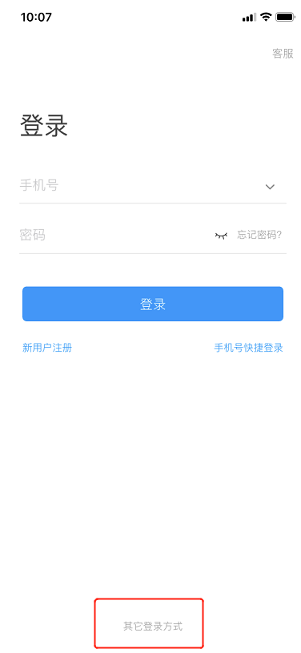 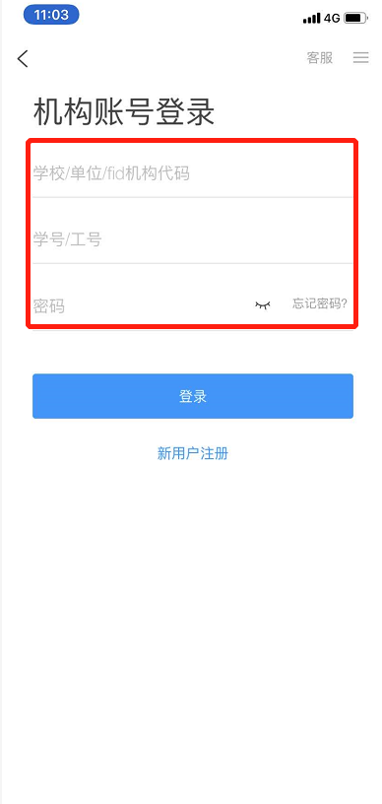

2、按照提示，第一栏输入学校“云南农业职业技术学院扩招学习平台”，第二栏学号/工号处输入“准考证号”，第三栏初始登录密码为“s654321s”。

 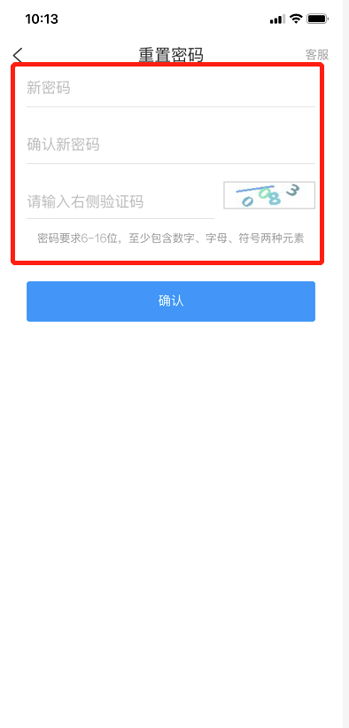

3、根据系统提示可绑定手机，方便找回密码，再根据提示设置新登录密码即可登录。

## 三、开始考试

开始考试时间到，学校发起考试通知，考生点击通知进入考试。模拟考试时间：2021年 10月15—16日；正式考试时间：2021年10月17—19日 9:00—18:00。

 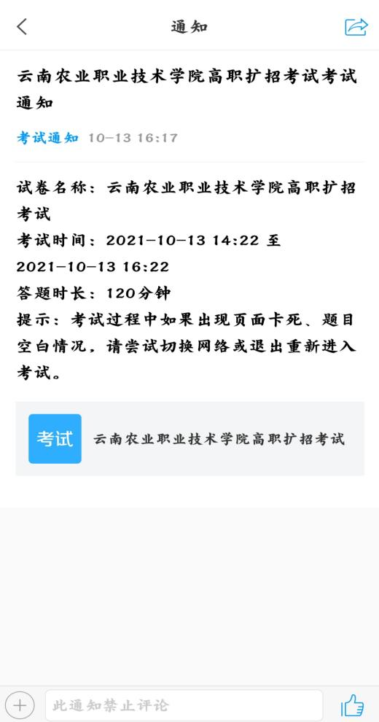

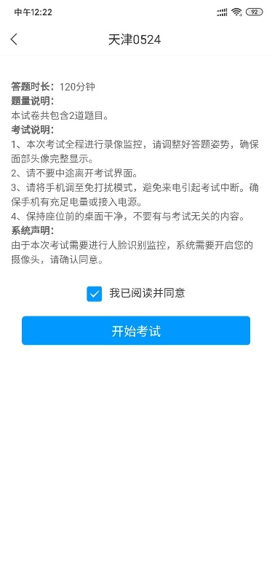  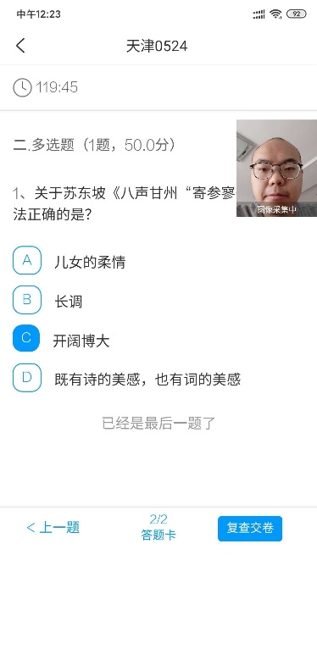

## 五、考试结束

考生在答题结束后点击提交试卷，方可交卷离场。（提示：考生可在考试结束前40分钟交卷）

